Nama: Isep Lutpi Nur

NPM: 2113191079

Kelas: A2 2019

Mata Kuliah: Praktikum Mobile Pemrograman

Tugas: Pertemuan 11 Praktikum Database pada Android Studio

Scrennshot Layout

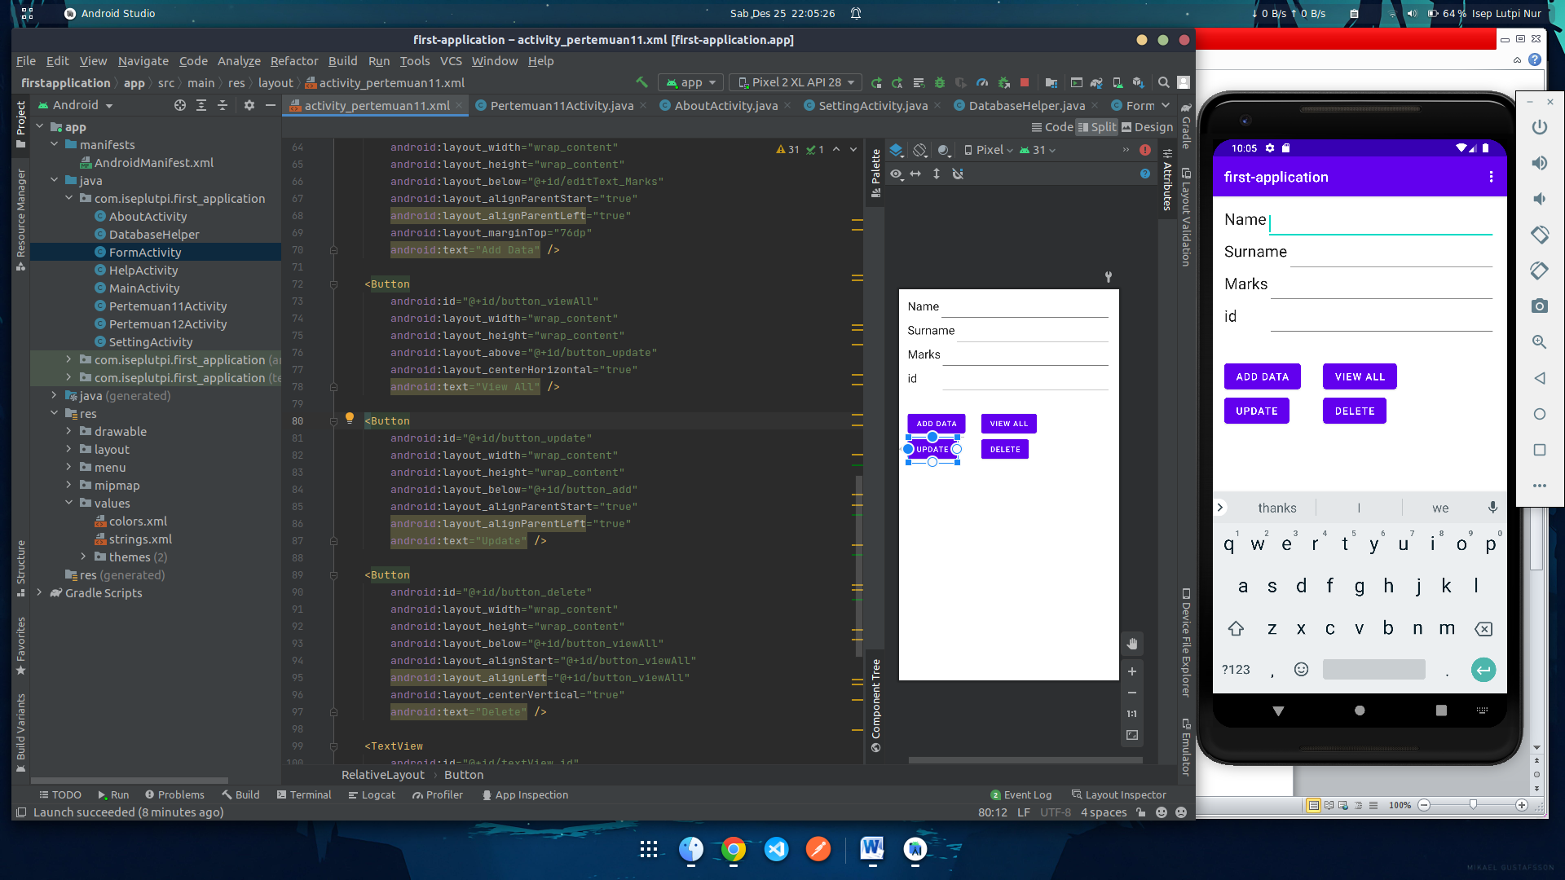

Scrennshot Class Activity-nya

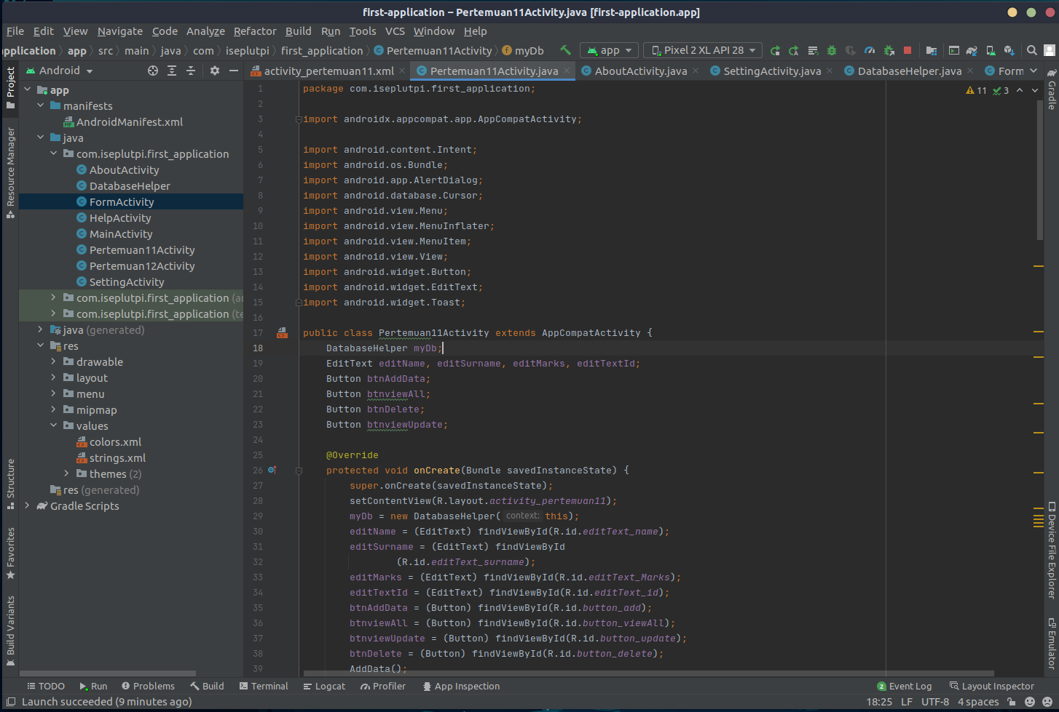

Screenshot Class DatabaseHelper

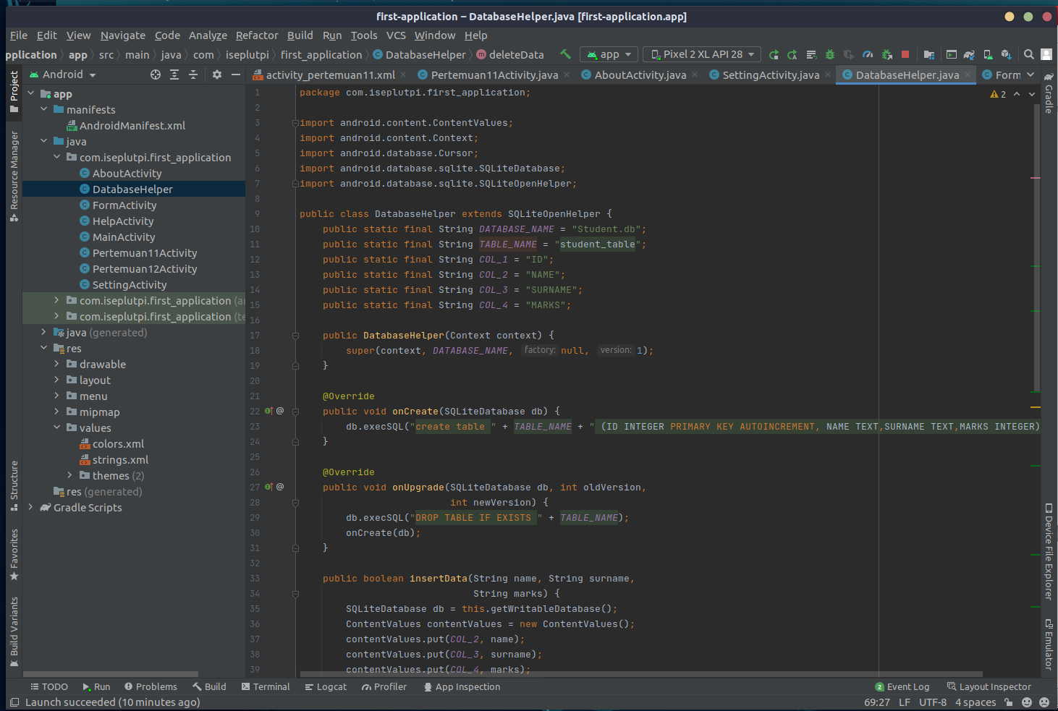

Screenshot aplikasi pada emulator

